INFORME DE ACTIVIDADES

REGIDOR:
RAÚL CHÁVEZ GARCÍA

TRIMESTRE:
JULIO-SEPTIEMBRE 2023

04 DE JULIO. SESIÓN ORDINARIA DE AYUNTAMIENTO NO. 36

07 DE JULIO. COMISIÓN DE LIMPIA, AREAS VERDES, MEDIOAMBIENTE Y ECOLOGIA
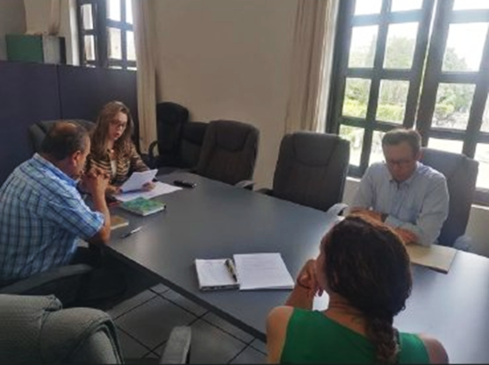

07 DE JULIO. SESIÓN EXTRAORDINARIA DE AYUNTAMIENTO.
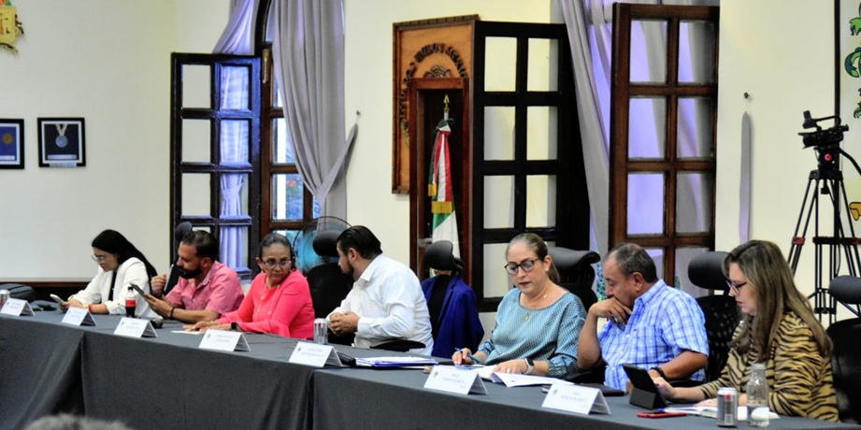

13 DE JULIO. SESIÓN DE LA COMISIÓN DE RASTRO
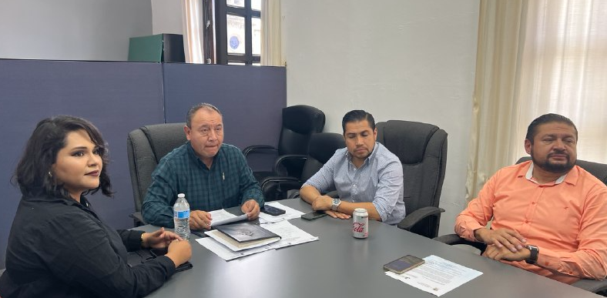

18 DE JULIO. SESIÓN ORDINARIA DE AYUNTAMIENTO NO. 37

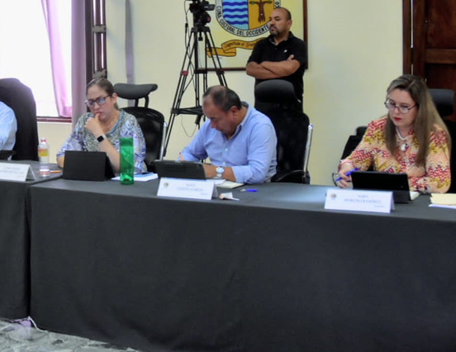

20 DE JULIO. SESIÓN EXTRAORDINARIA DE AYUNTAMIENTO.
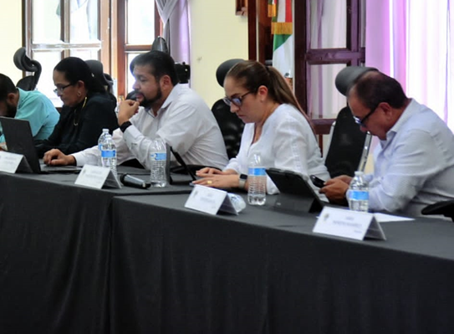

25 DE JULIO. SESIÓN DE LA COMISIÓN EDILICIA PERMANENTE DE OBRAS PÚBLICAS. INVITADA.
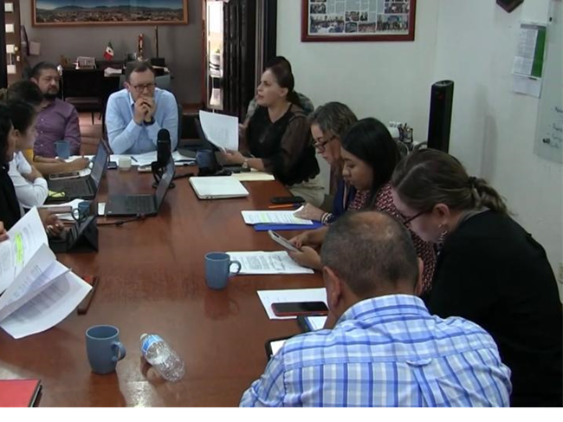

28 DE JULIO. SESIÓN EXTRAORDINARIA DE AYUNTAMIENTO NO. 62
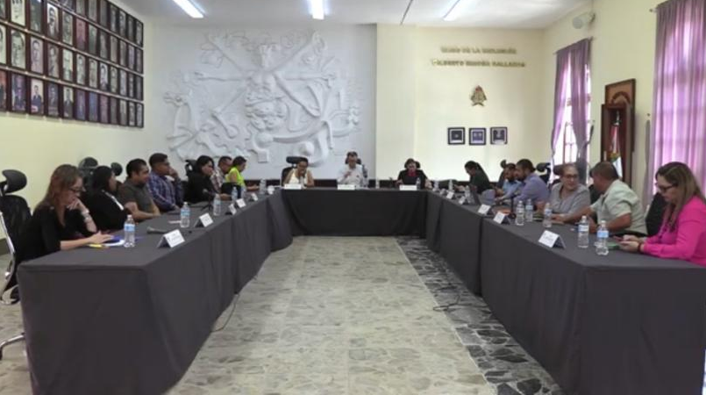

07 DE AGOSTO. SESIÓN ORDINARIA DE AYUNTAMIENTO NO. 38
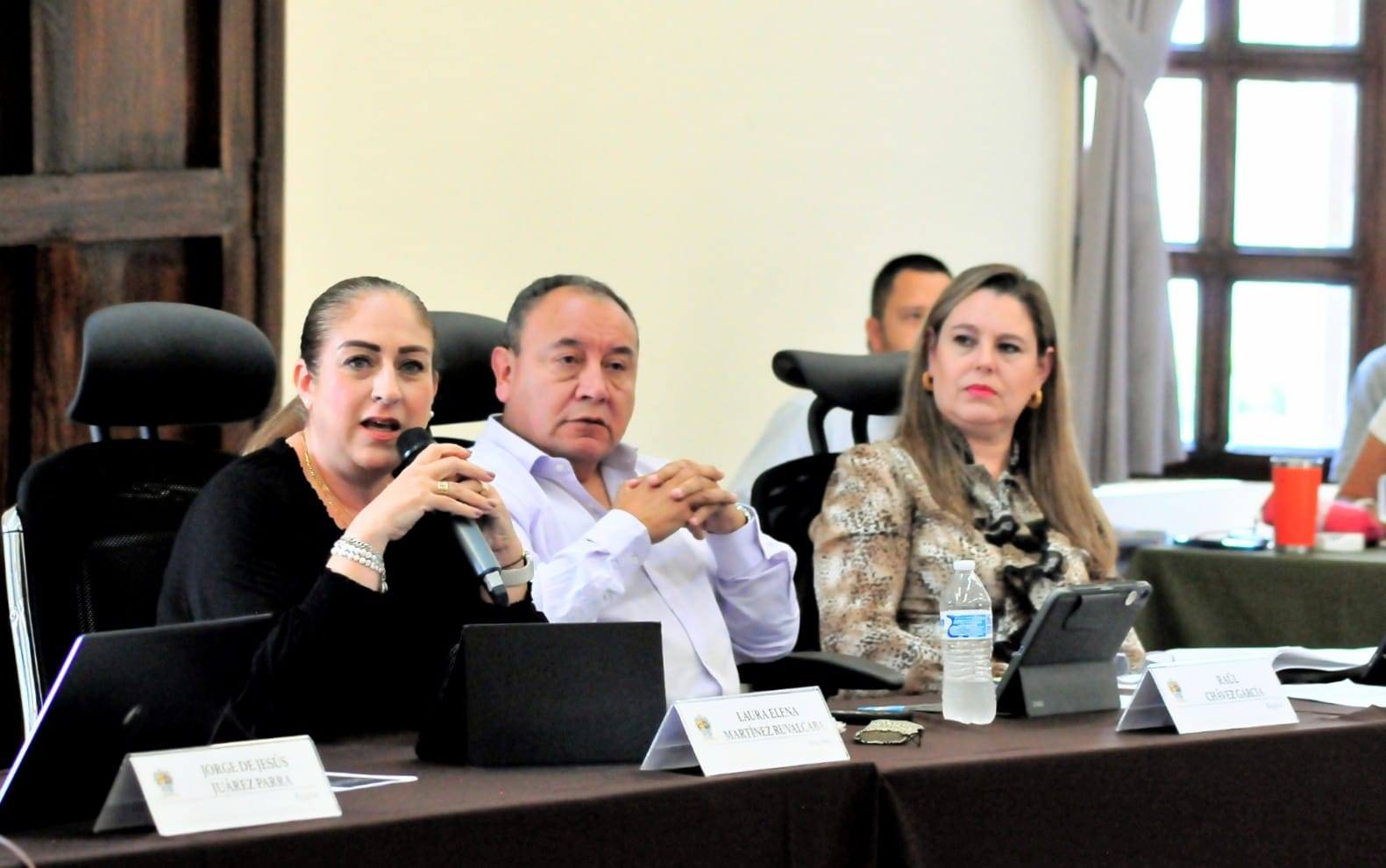

08 DE AGOSTO. COMISIÓN EDILICIA DE DERECHOS HUMANOS, EQUIDAD DE GÉNERO Y ASUNTOS INDÍGENAS
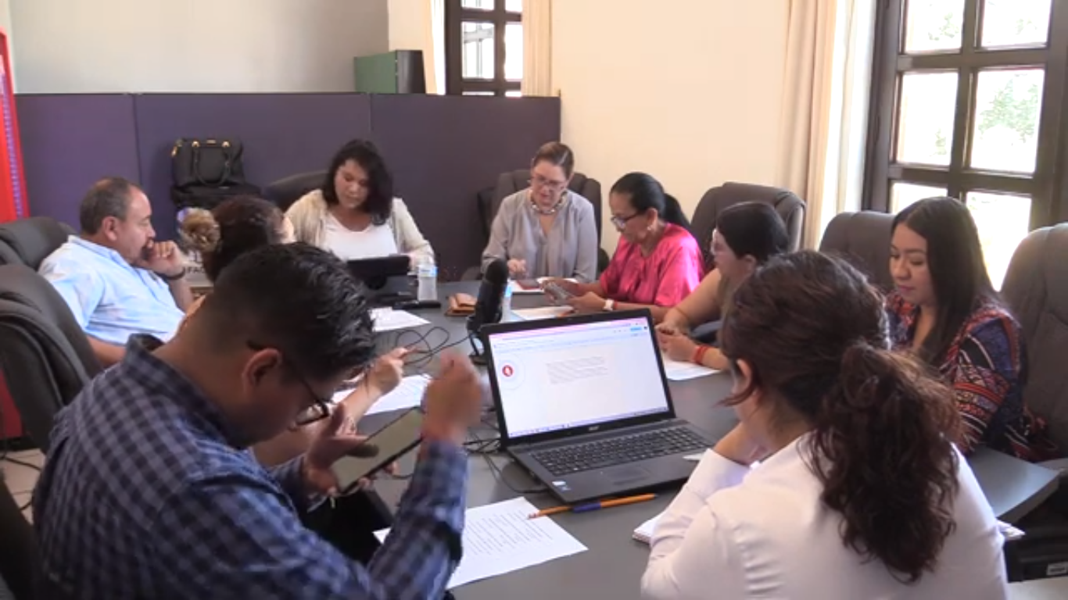

09 DE AGOSTO. COMISIÓN EDILICIA DE DERECHOS HUMANOS, EQUIDAD DE GÉNERO Y ASUNTOS INDÍGENAS

10 DE AGOSTO. INAUGURACIÓN DE LA ACADEMIA DEPORTIVA DE FUTBOL CHIVAS.

10 DE AGOSTO. SESIÓN EXTRAORDINARIA DE AYUNTAMIENTO 63.
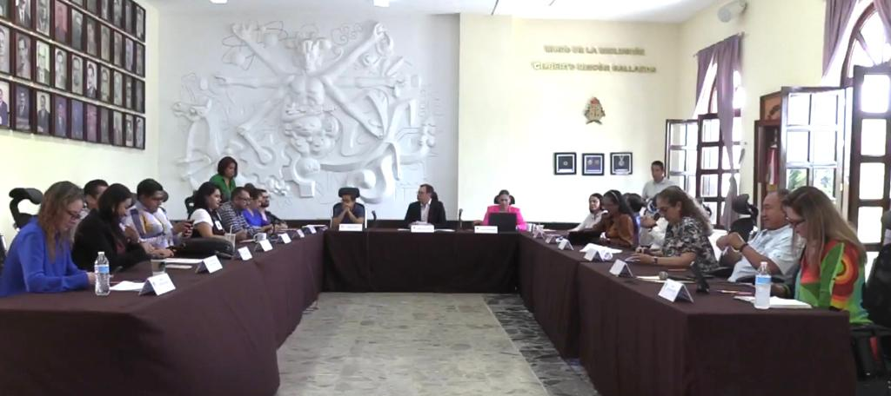

11 DE AGOSTO. SESIÓN EDILICIA DE LA COMISIÓN DE HACIENDA PUBLICA Y PATRIMONIO MUNICIPAL.

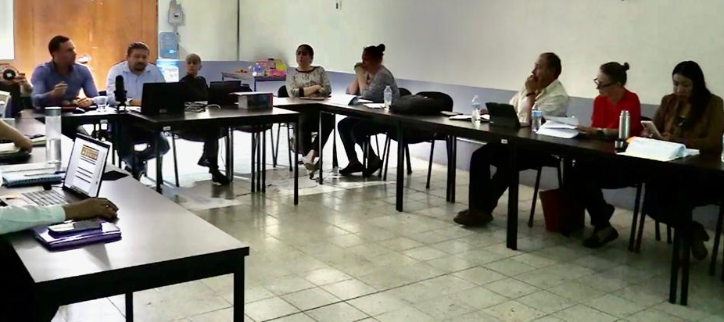

15 DE AGOSTO. SESIÓN SOLEMNE DE AYUNTAMIENTO. 490 ANIVERSARIO DE LA FUNDACIÓN DE LA CIUDAD.

15 DE AGOSTO. COMISIÓN EDILICIA DE DERECHOS HUMANOS, EQUIDAD DE GÉNERO Y ASUNTOS INDÍGENAS
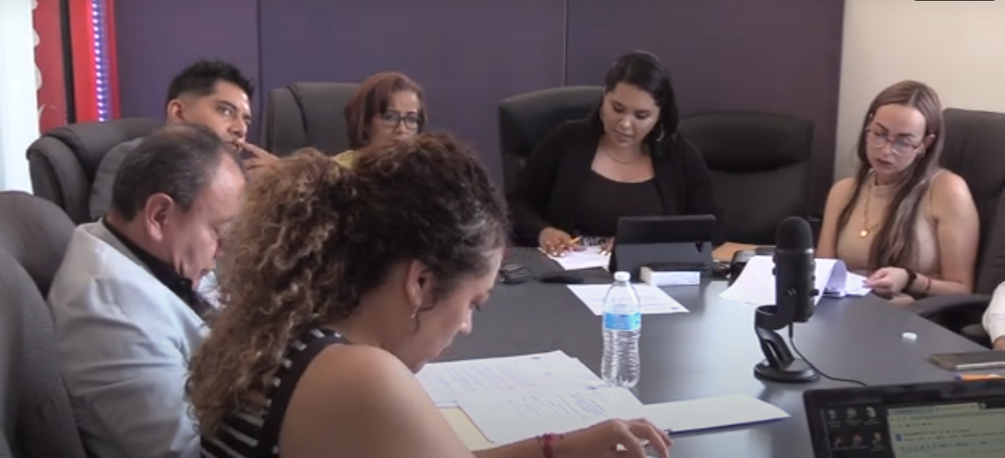

16 DE AGOSTO. SESIÓN DE LA COMISIÓN EDILICIA DE OBRAS PÚBLICAS.INVITADO.
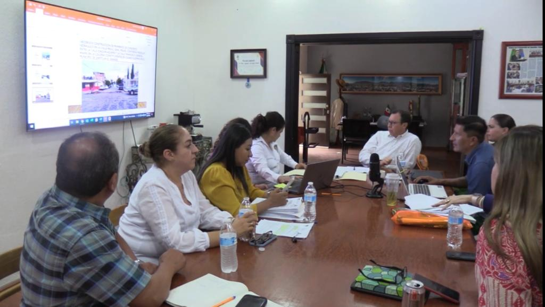

17 DE AGOSTO. SESIÓN ORDINARIA DE AYUNTAMIENTO NO. 39
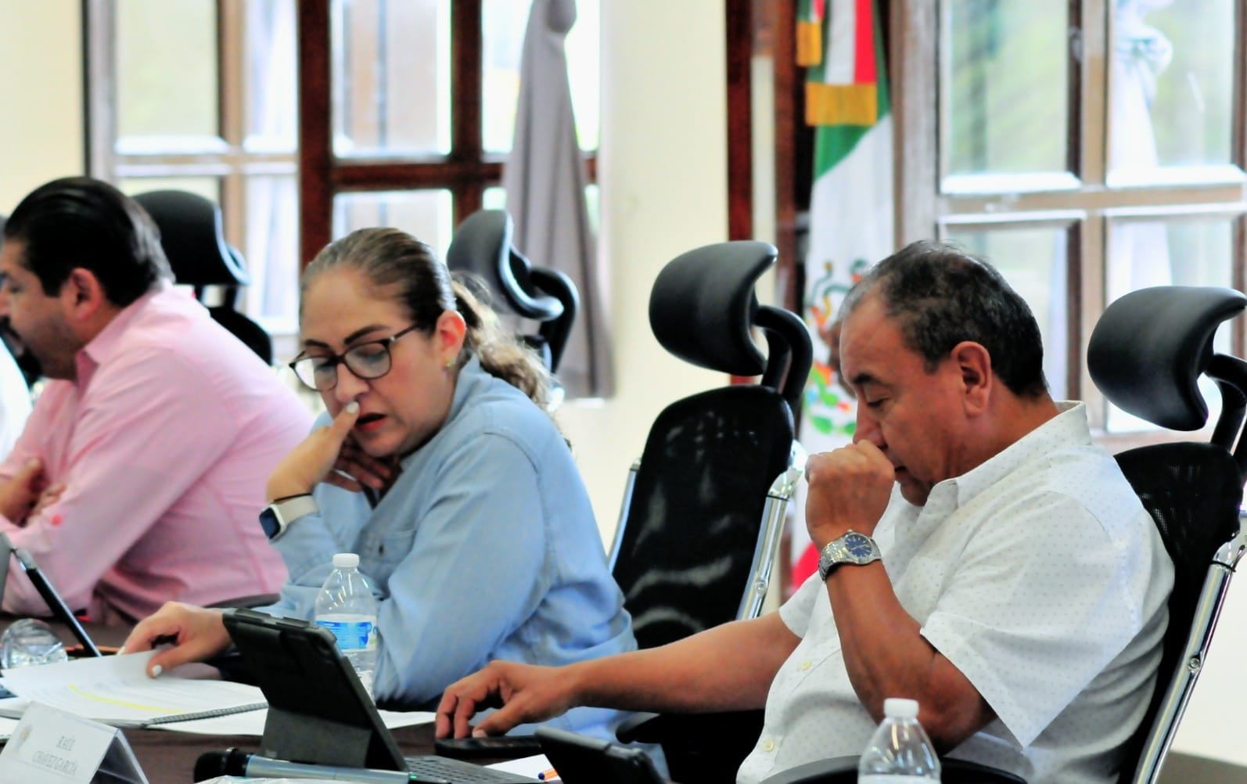

18 DE AGOSTO. SESIÓN DE LA COMISIÓN DE DERECHOS HUMANOS, SIN QUORUM, MESA DE TRABAJO.
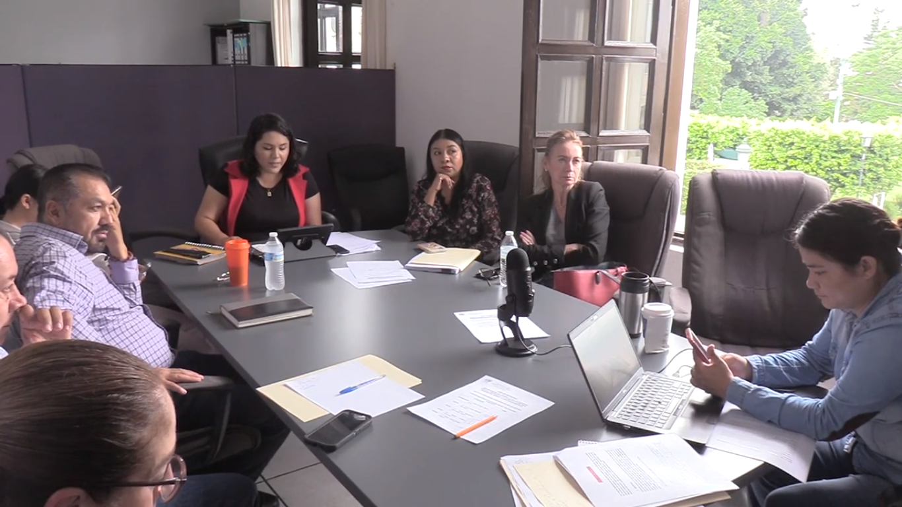

21 DE AGOSTO. SESIÓN EDILICIA DE LA COMISIÓN DE HACIENDA PUBLICA Y PATRIMONIO MUNICIPAL.

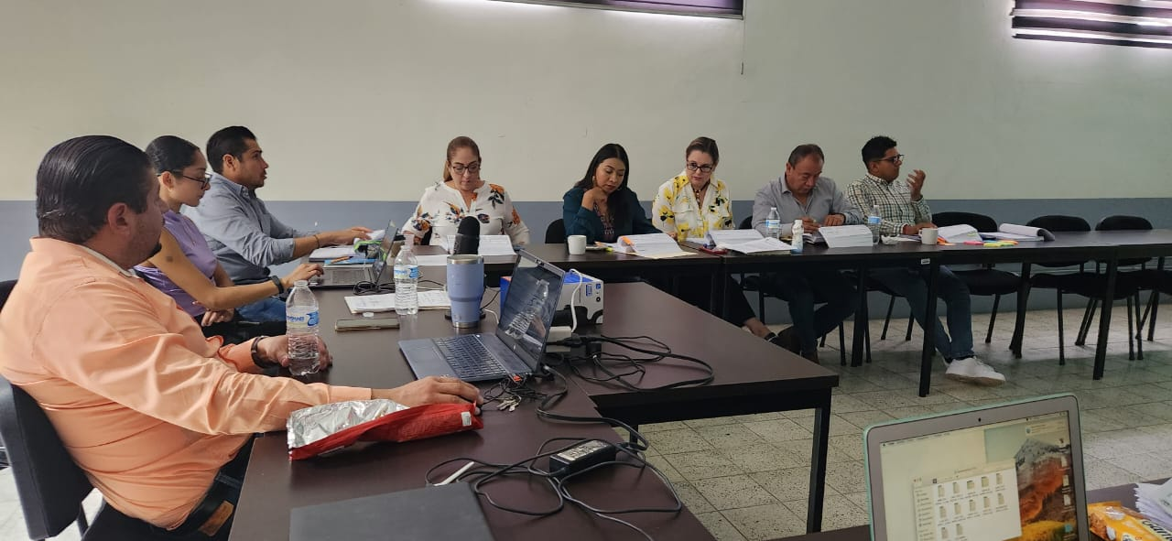
23 DE AGOSTO. SESIÓN EXTRAORDINARIA DE AYUNTAMIENTO 64.

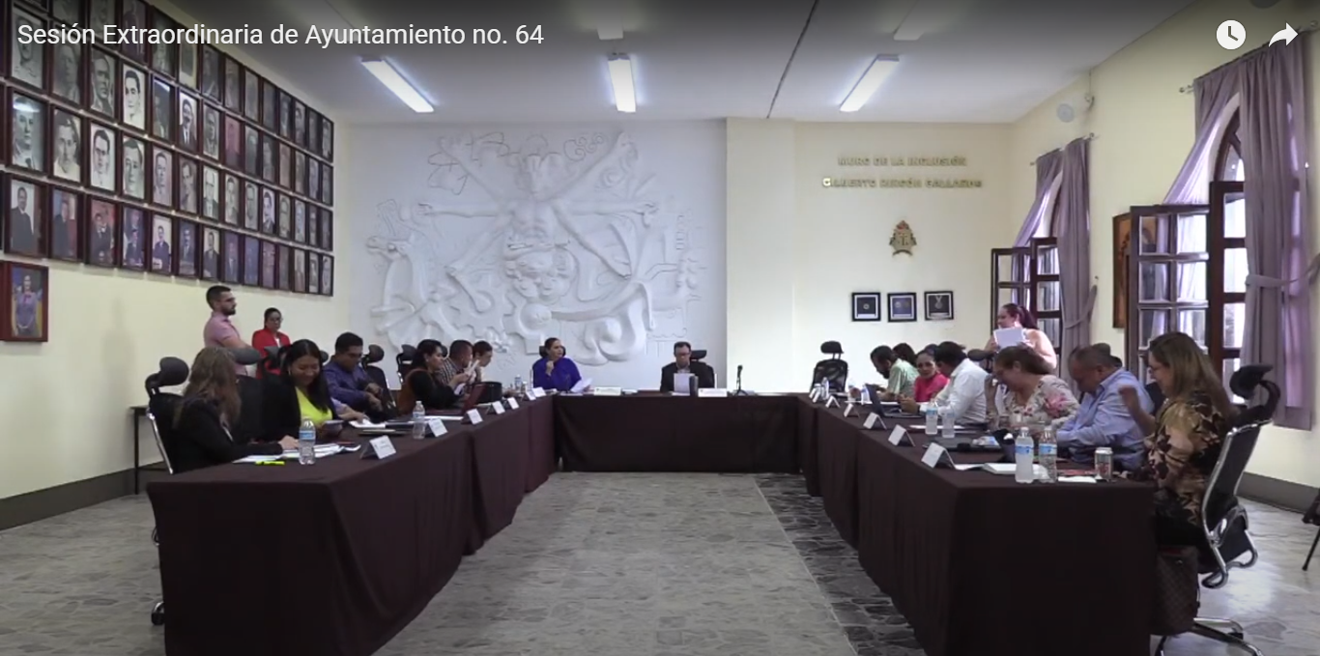

24 DE AGOSTO. GIRA RECORRIENDO VARIAS OBRAS DE LA CIUDAD.

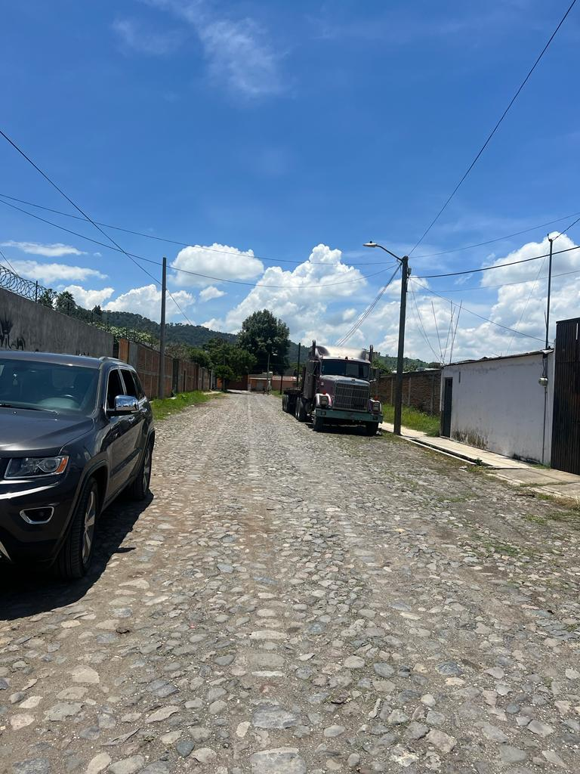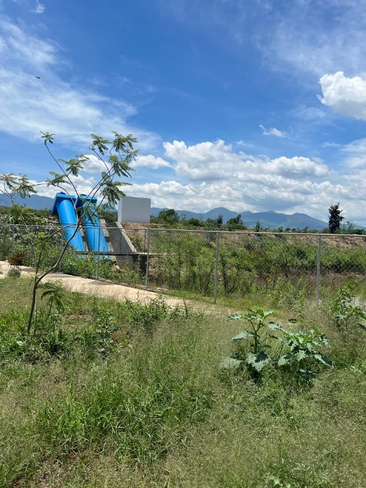
25 DE AGOSTO. SESIÓN EXTRAORDINARIA DE AYUNTAMIENTO 65.
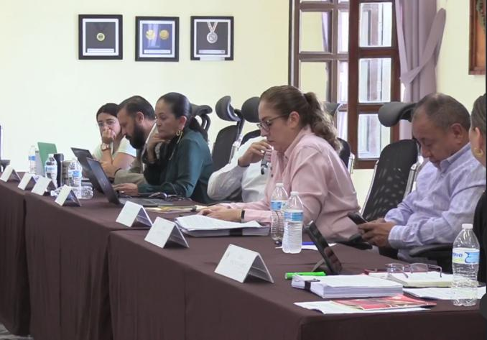

28 DE AGOSTO. COMISIÓN EDILICIA DE MERCADOS, TIANGUIS Y CENTRALES DE ABASTO. 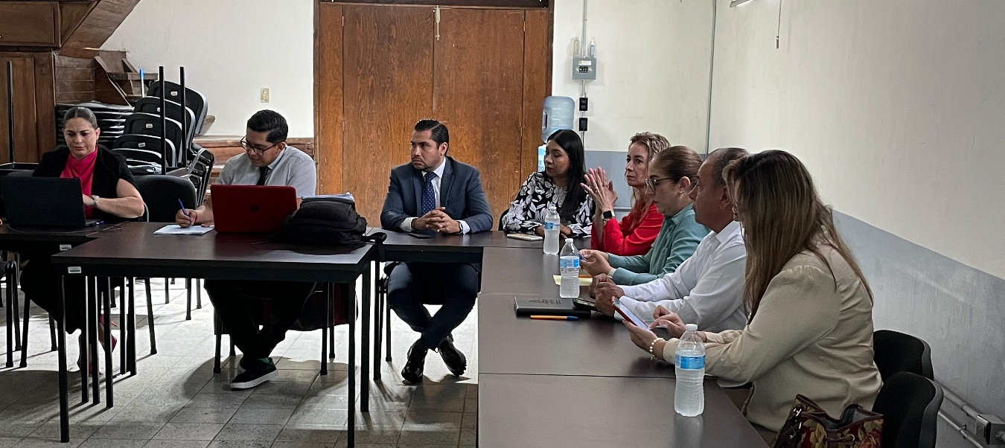

28 DE AGOSTO. SESIÓN SOLEMNE DE AYUNTAMIENTO. PREMIO MUNICIPAL A LA JUVENTUD.
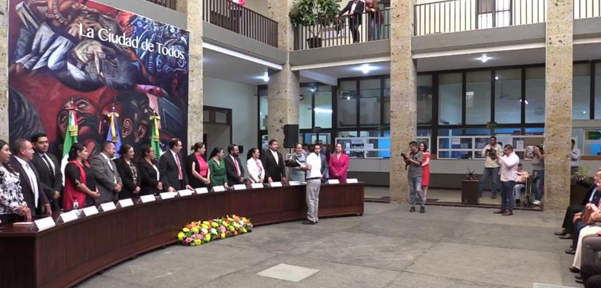

30 DE AGOSTO. VISITA AL RASTRO MUNICIPAL.
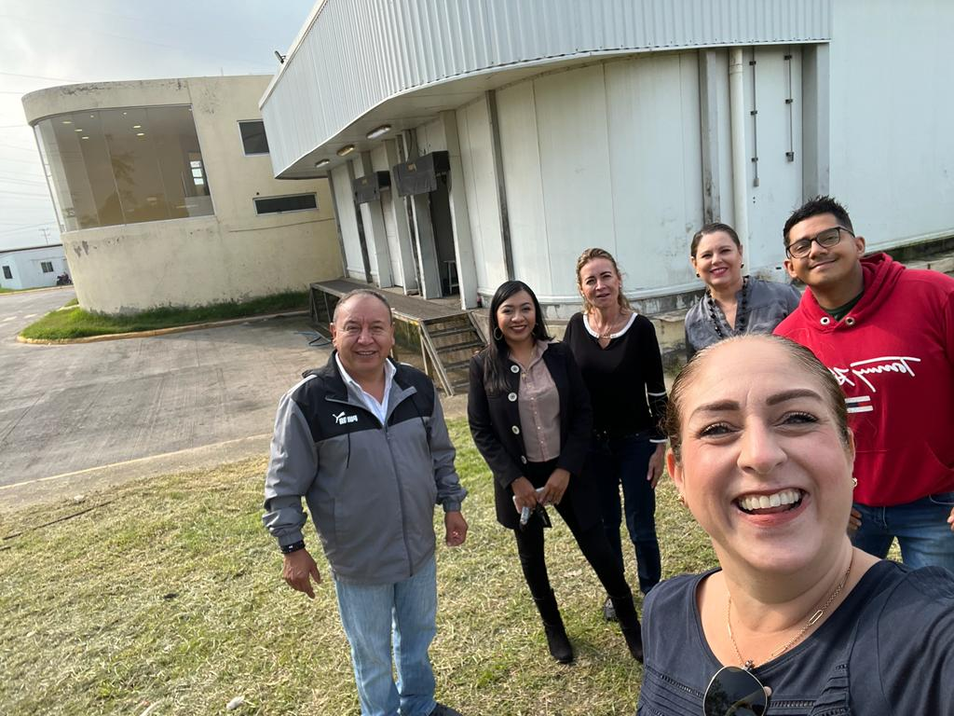

31 DE AGOSTO. SESION EXTRAORDINARIA DE AYUNTAMIENTO.

02 DE SEPTIEMBRE SESIÓN EXTRAORDINARIA DE AYUNTAMIENTO NO. 67

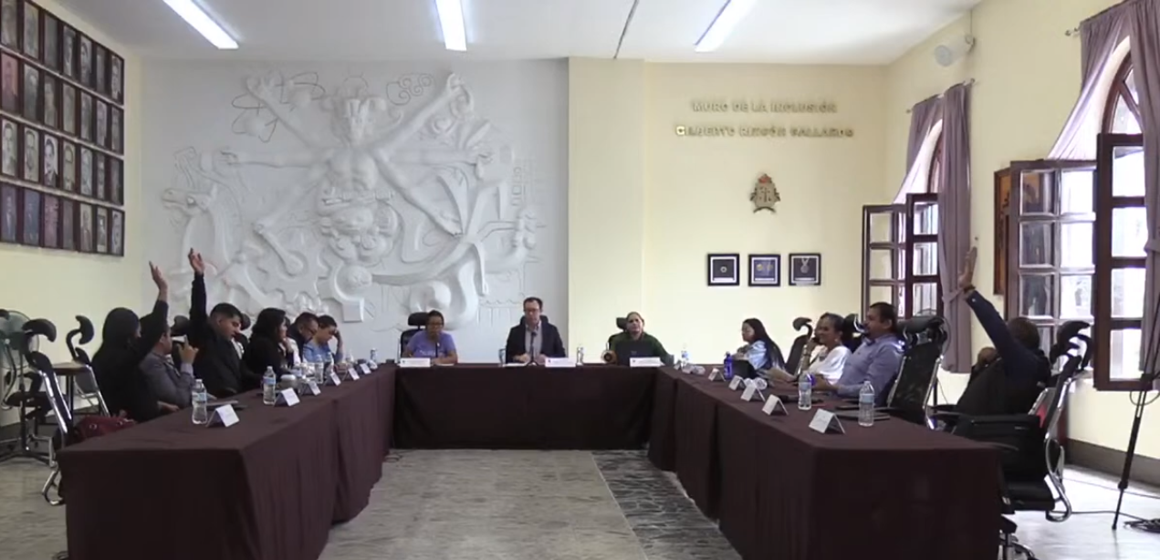

08 DE SEPTIEMBRE SESIÓN EXTRAORDINARIA DE AYUNTAMIENTO NO. 68

8 DE SEPTIEMBRE. SESION DE LA COMISION DE JUSTICIA, HACIENDA COMO COADYUVANTE.
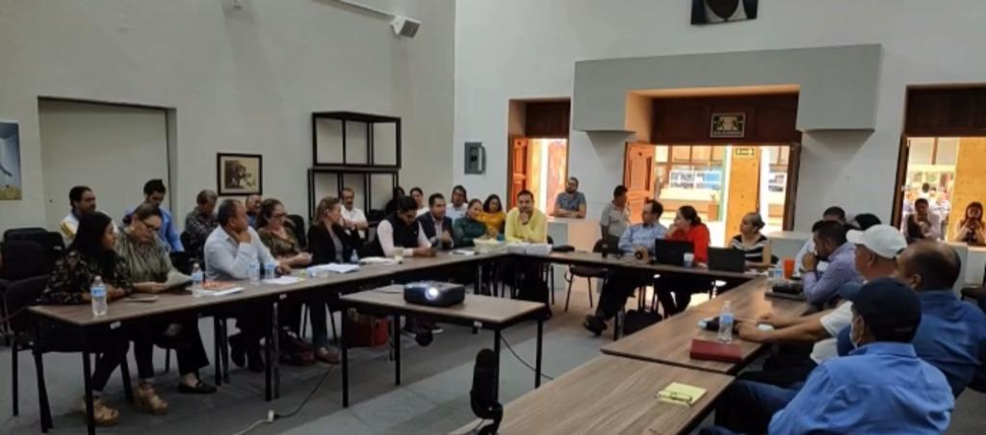

10 DE SEPTIEMBRE. SESION SOLEMNE DE AYUNTAMIENTO, INFORME DE GOBIERNO.

13 DE SEPTIEMBRE. COMISIÓN EDILICIA DE DERECHOS HUMANOS, EQUIDAD DE GÉNERO Y ASUNTOS INDÍGENAS

14 DE SEPTIEMBRE. SESION EXTRAORDINARIA DE AYUNTAMIENTO.

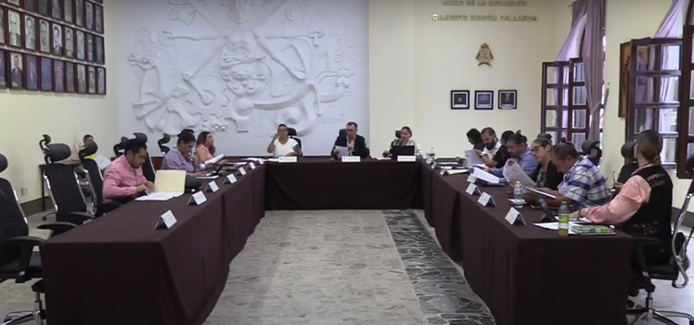

22 DE SEPTIEMBRE. COMISIÓN EDILICIA DE RASTRO

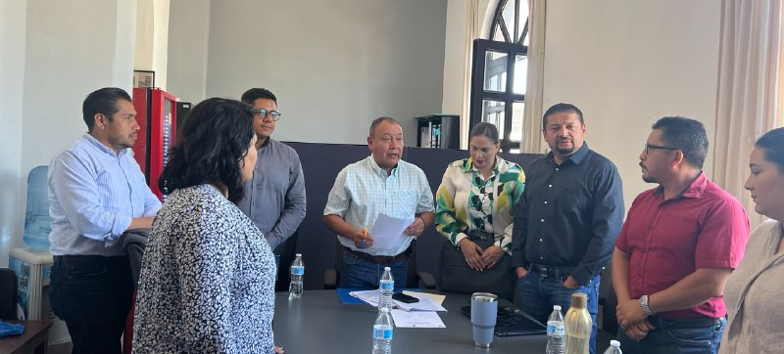

22 DE SEPTIEMBRE. SESION EXTRAORDINARIA DE AYUNTAMIENTO NO. 70
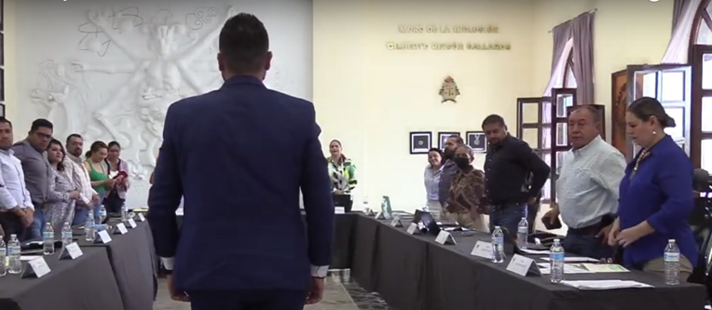

25 DE SEPTIEMBRE. SESION ORDINARIA DE AYUNTAMIENTO NO. 40

29 DE SEPTIEMBRE. SESION SOLEMNE DE AYUNTAMIENTO NO. 30

